# 人机交互系统

先拿社交行为打个比方：假设B与A在聊天，如果B通过A的表情感知到了A的情绪，B会做出行为上的改变，而此时A会因为B行为的改变，情绪上也发生变化。因此人工交互系统要完成的任务是：当Human产生情绪时，System要对Human进行情绪的识别，接着根据Human的情绪生成相应的行为，并与Human进行交互。

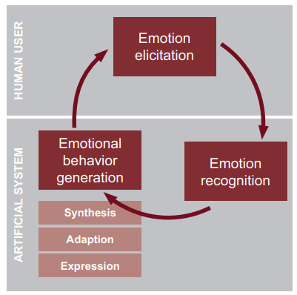

# 科学家们定义的几种主要情绪

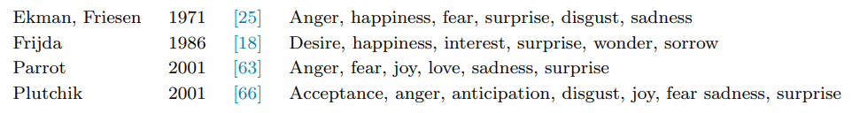

# 情绪理论模型

现在最新的情绪理论是认知评估理论模型：Human需要接受刺激源的刺激，并对刺激源贴上标签（根据自己的认知判断），接着才会产生情绪。

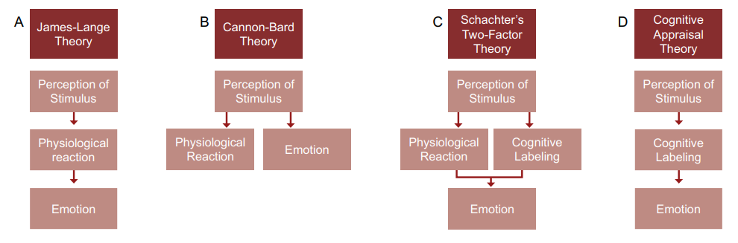

# 两个维度的情绪分类

两个维度分别为：Passive -> Active；Negative -> Positive。第一个维度主要用来描述人的情绪波动情况（情绪波动很小，则很可能诱导fatigue）；第二个维度主要用来描述人情绪的愉悦程度（Negative则unpleasant，Postive则pleasant）。

Three axes describe the valence, arousal and intensity of emotions. To classify emotions many studies refer to the two dimensional model based on the circumplex model, where valence describes the range from negative to positive emotions and arousal the active to passive scale. High valence and high arousal displays a pleasant feeling with high activity, which describes emotions such as happiness and excitement [67]. Similar models, such as the Geneva Emotion Wheel find application in most works regarding emotion measurement [73]. Emotions can then be assigned to the two dimensional emotion system as presented in figure 3

三个轴描述了情感的价，唤醒和强度。 为了对情绪进行分类，许多研究都基于环绕模型的二维模型，其中价数描述了从负情绪到正情绪的范围，并唤起了主动情绪到被动情绪的尺度。 高价和高唤醒表现出高活动度的愉悦感觉，它描述了诸如幸福和兴奋之类的情绪[67]。 类似的模型，例如日内瓦情感轮在大多数有关情感测量的作品中都有应用[73]。 然后可以将情感分配给二维情感系统，如图3所示

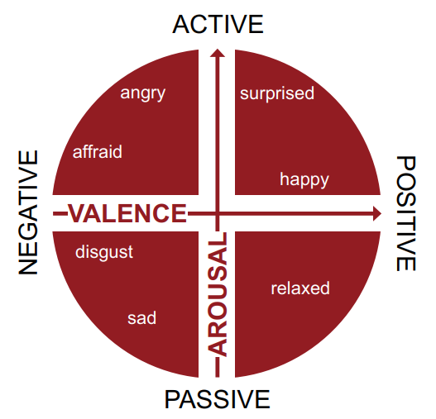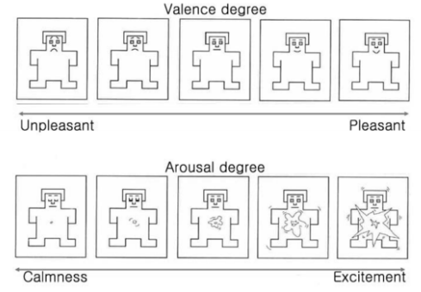

# 情绪分析方法

常见的情绪分析方法有：EEG，面部识别（FR），对话识别 (SR) ，语音识别 (VR)，心率变异性 (HRV)，皮肤电活动（EDA），呼吸（RSP），皮肤温度(SKT)，肌电图(EMG)。并且每种方法有它的优点，缺点和应用场景。

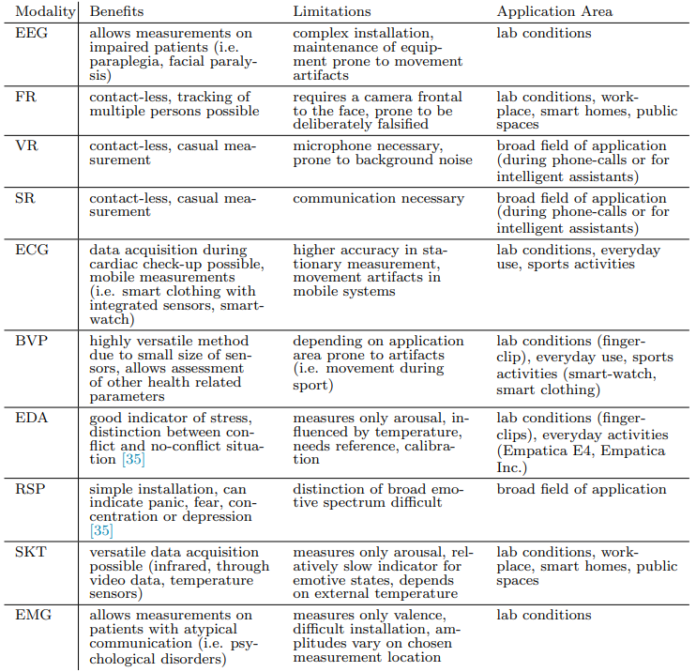

**Summary**

